Centro Educacional Brasil Portugal

Nome:___________________________
Professora:_____________________2° ano

Data: 20/04 á 24/04
Bons estudos !

Amorzinho
Depois de fazer a apostila vamos lá no youtube conhecer esses conteúdos de uma forma bem divertida.
Acesse dos links abaixo:
https://youtu.be/SuJRcFFZUTA
https://youtu.be/lnOey_-HnKg
https://youtu.be/z-Y4UaMWbMk
https://youtu.be/9Y_H1c9GnCE
https://youtu.be/sz3j4Eyq2Zk

 | Centro Educacional Brasil Portugal
Nome:__________________________________________________ 2° ano
Rio de janeiro, ____de _____________de 2020.
Professora:___________________________

 | Atividade de Português Vale: 1,5 Nota: ________

Conteúdo: Interpretação de texto ( 0,06)

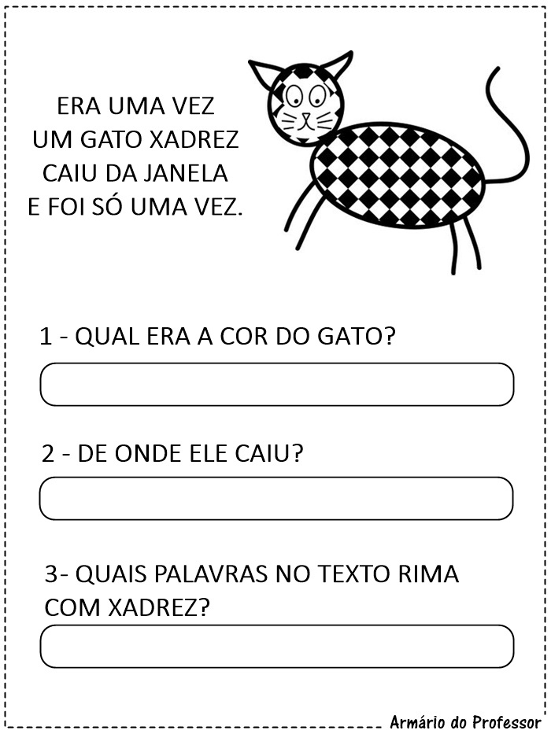

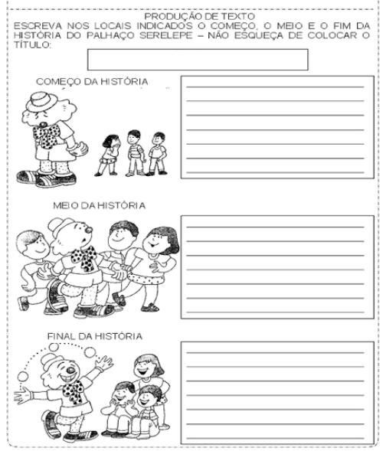
0,4

Gramática

- Separe as sílabas das palavras e reescreva-as. ( 0,02 = 0,72 )

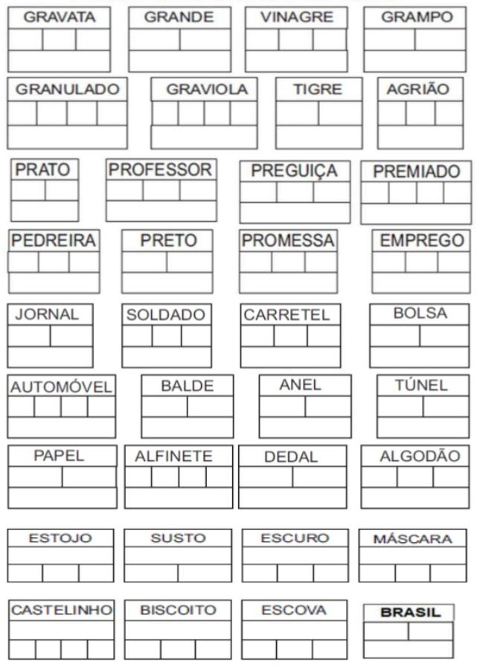

- Indique a sílaba tônica das palavras abaixo. ( 0,01 = 0,2 )
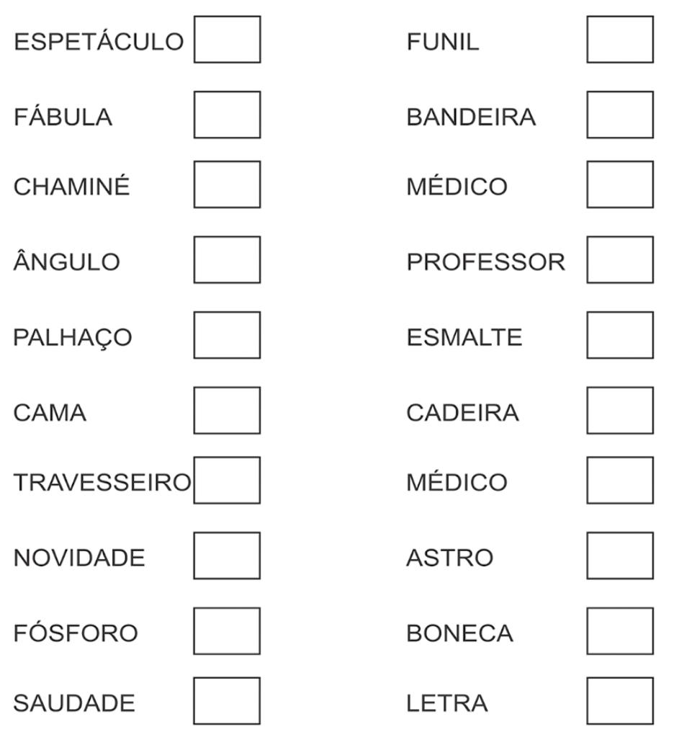

- Preencha o quadro como no modelo. ( 0,01 = 0,12 )
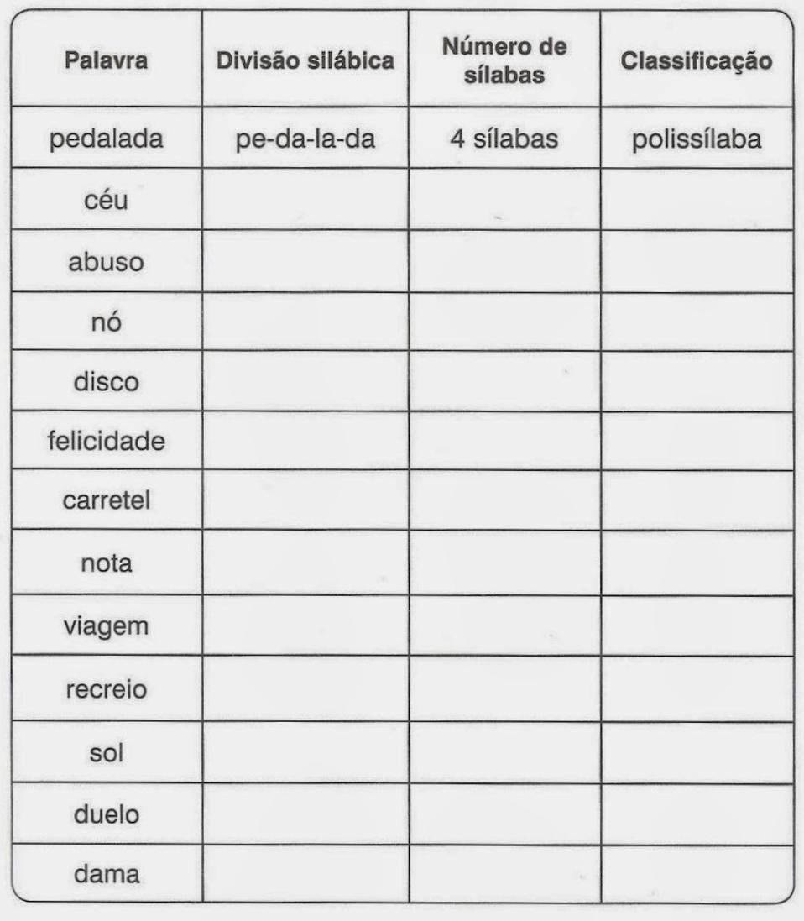
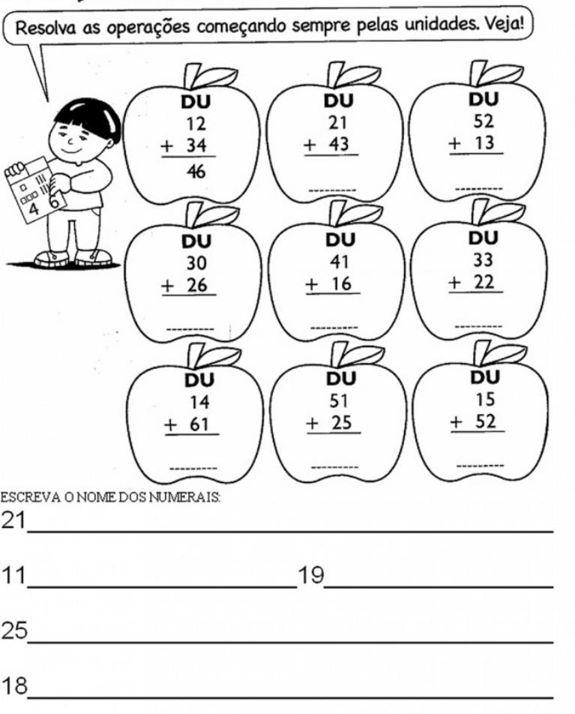
Centro Educacional Brasil Portugal
Nome:__________________________________________________ 2° ano
Rio de janeiro, ____de _____________de 2020.
Professora:___________________________

Atividade de Matemática Vale: 1,5 Nota: ________
0,02 = 0,28

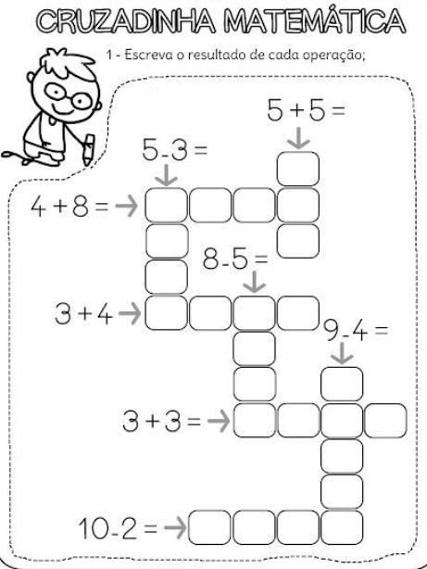
0,01 = 0,08

0,01 = 0,2

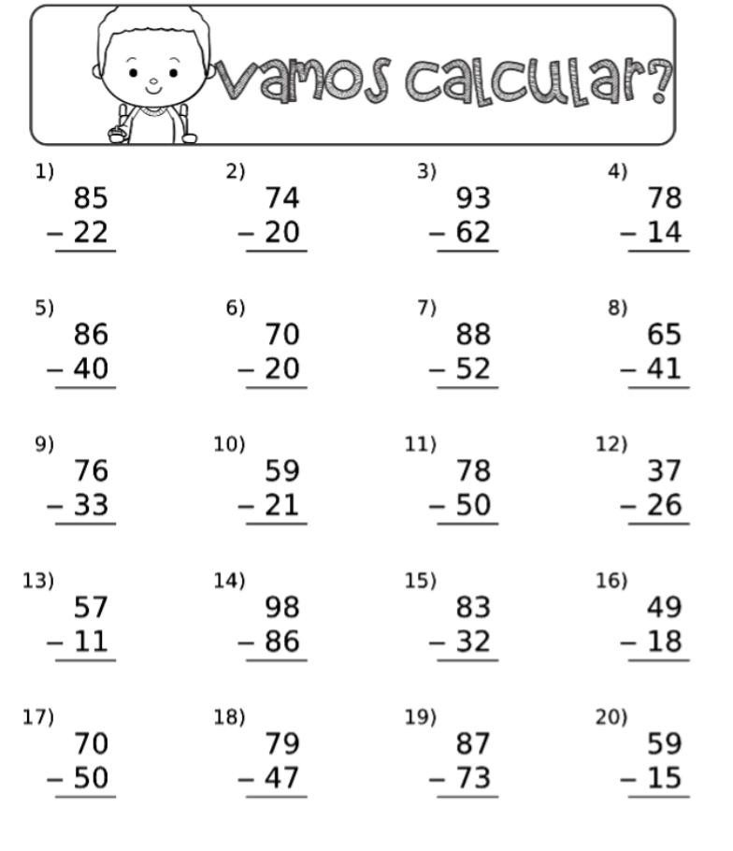

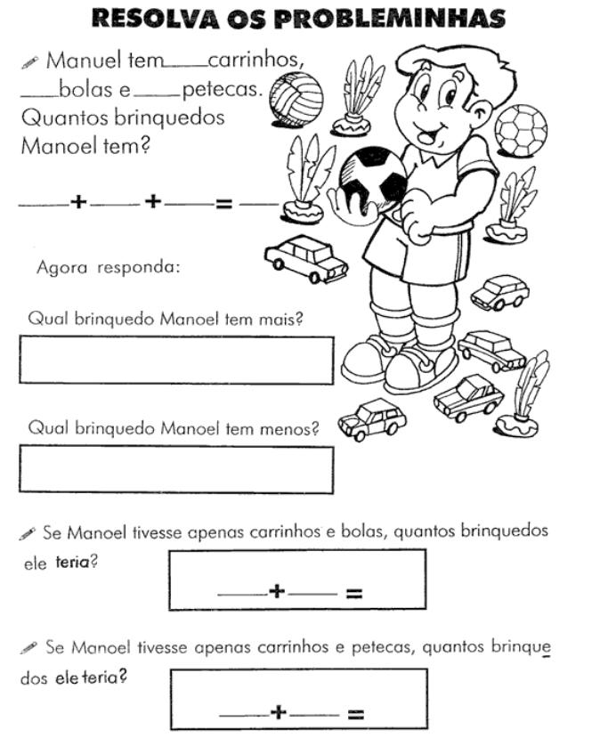
0,1 = 0,5
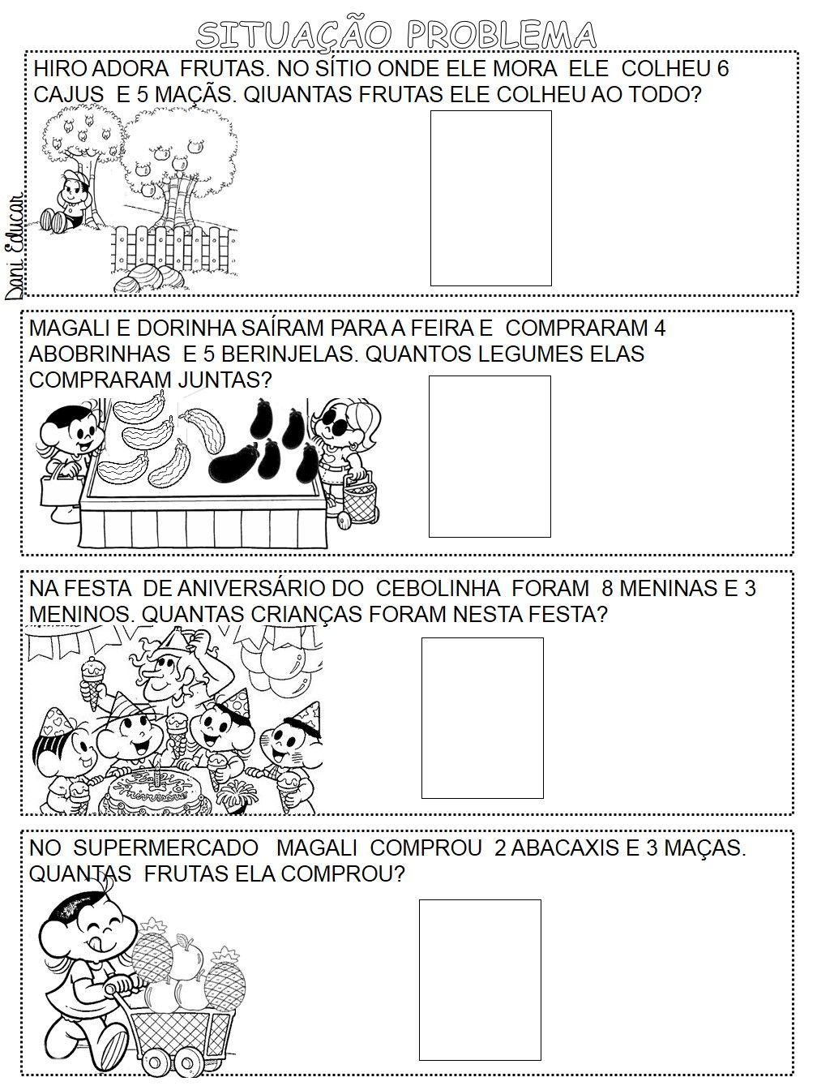
0,11 = 0,44
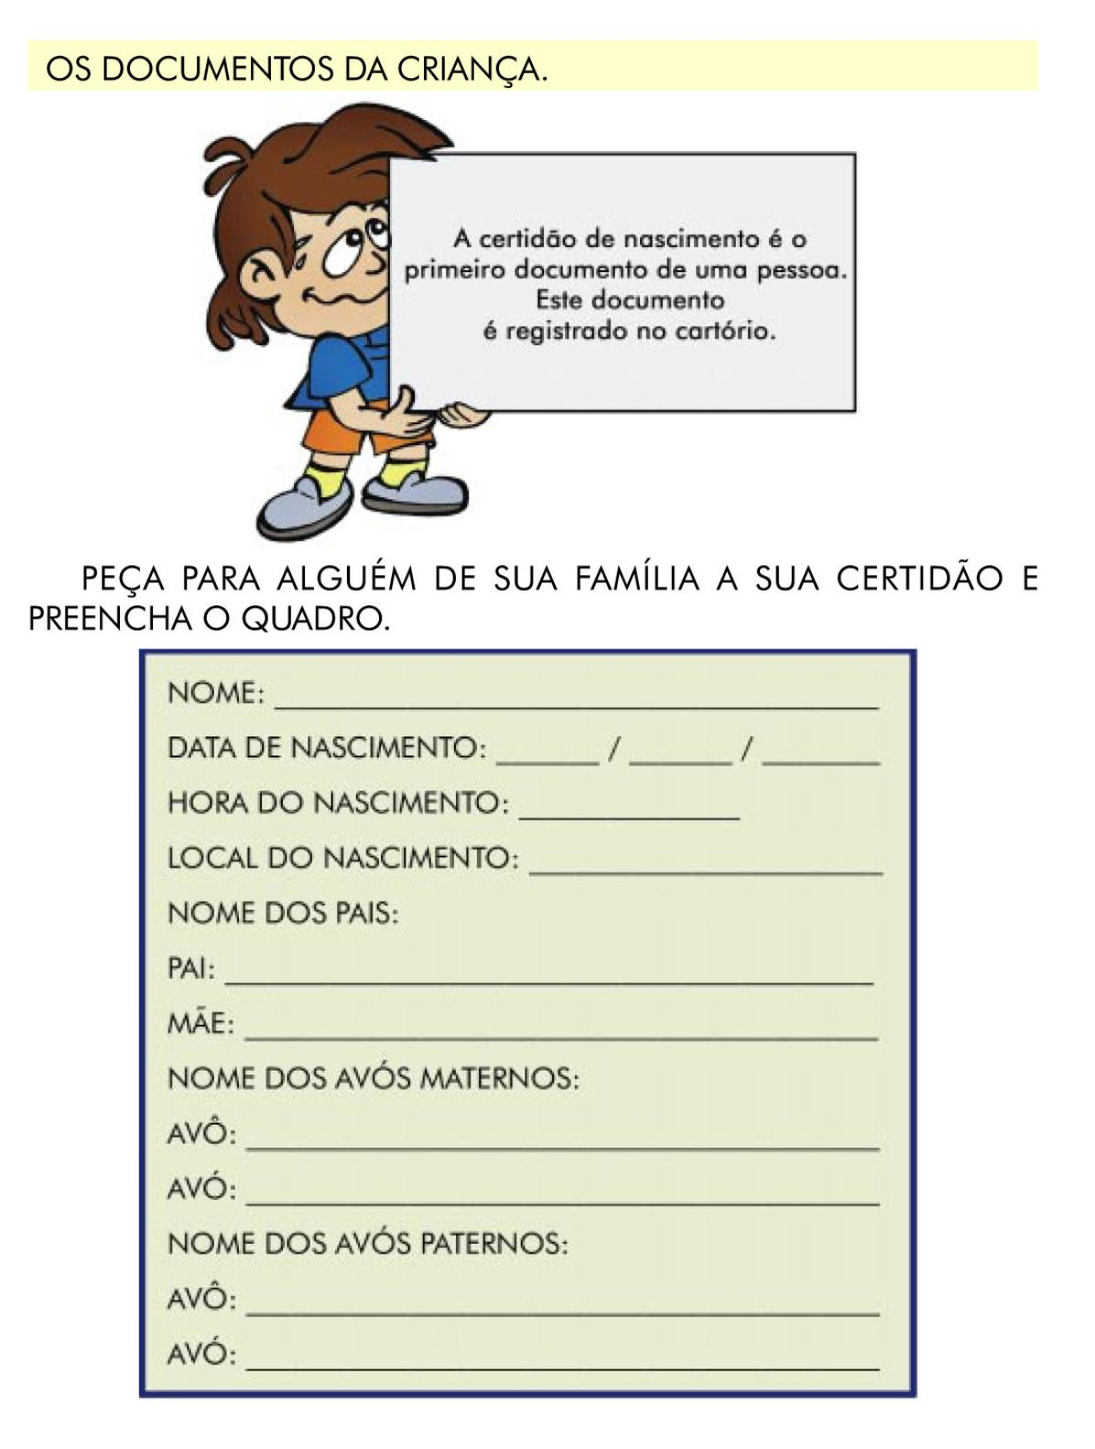
Centro Educacional Brasil Portugal
Nome:__________________________________________________ 2° ano
Rio de janeiro, ____de _____________de 2020.
Professora:___________________________

Atividade de História e Geografia Vale: 1,5 Nota: ________

0,2
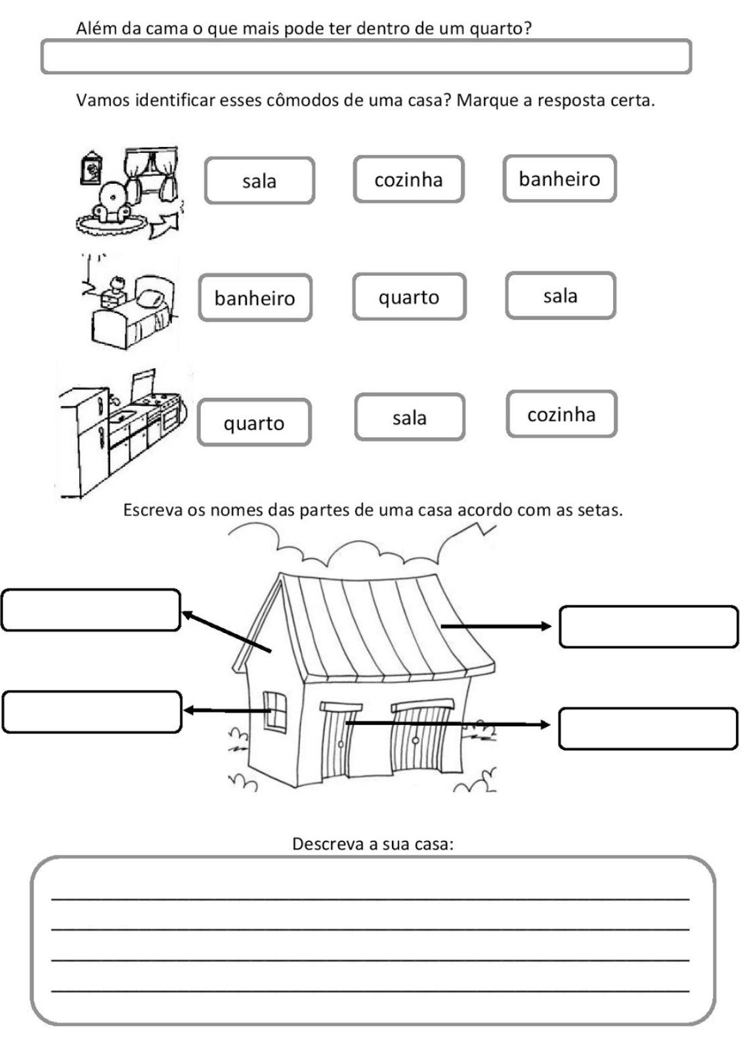
0,3
0,05 = 0,2
0,1

0,2
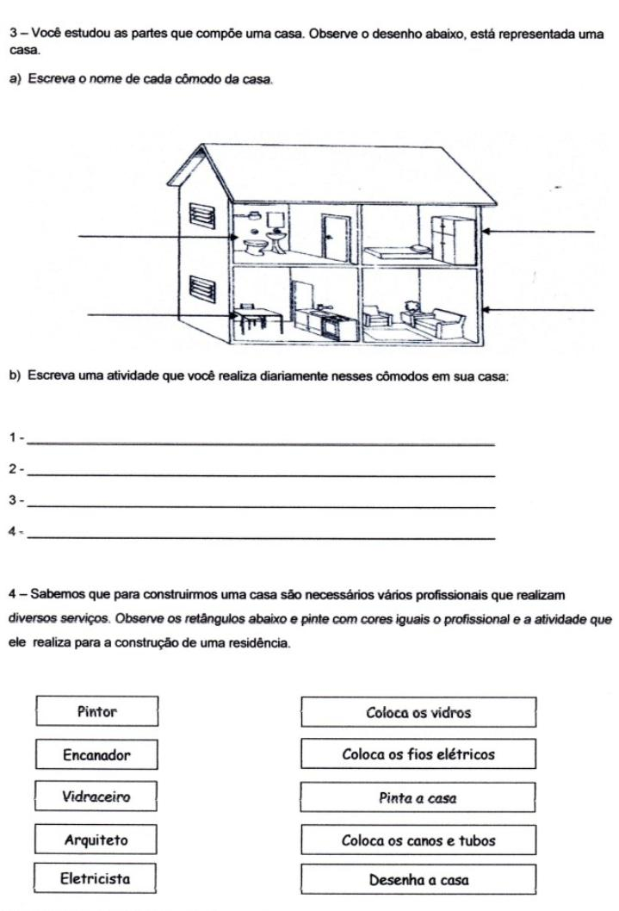
0,05 = 0,4
0,02 = 0,1

Centro Educacional Brasil Portugal
Nome:__________________________________________________ 2° ano
Rio de janeiro, ____de _____________de 2020.
Professora:___________________________

Atividade de Ciências Vale: 1,5 Nota: ________
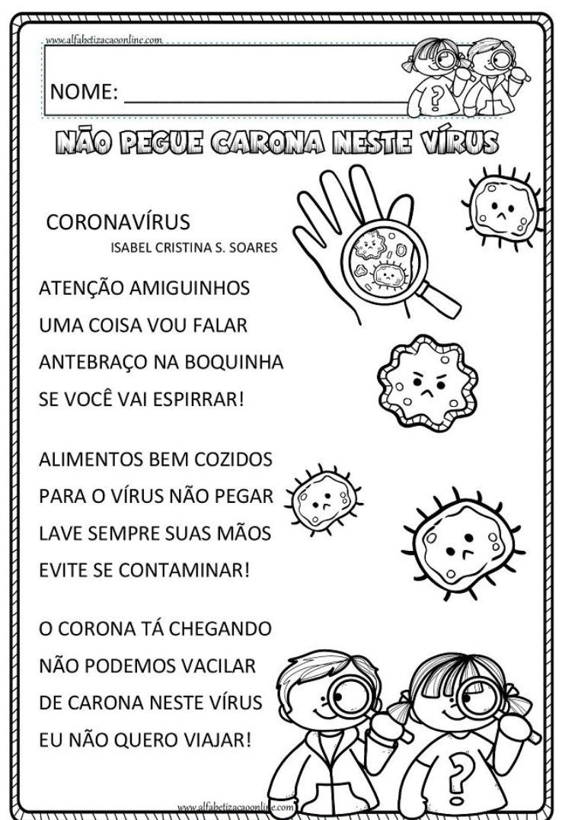

0,15 = 0,45
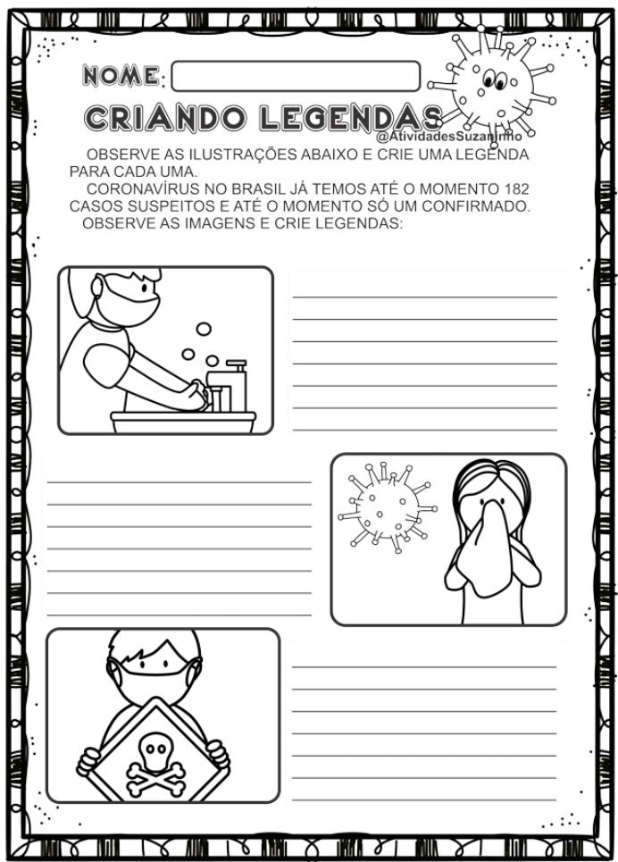
VAMOS JUNTOS COMBATER ESSE VÍRUS !!!

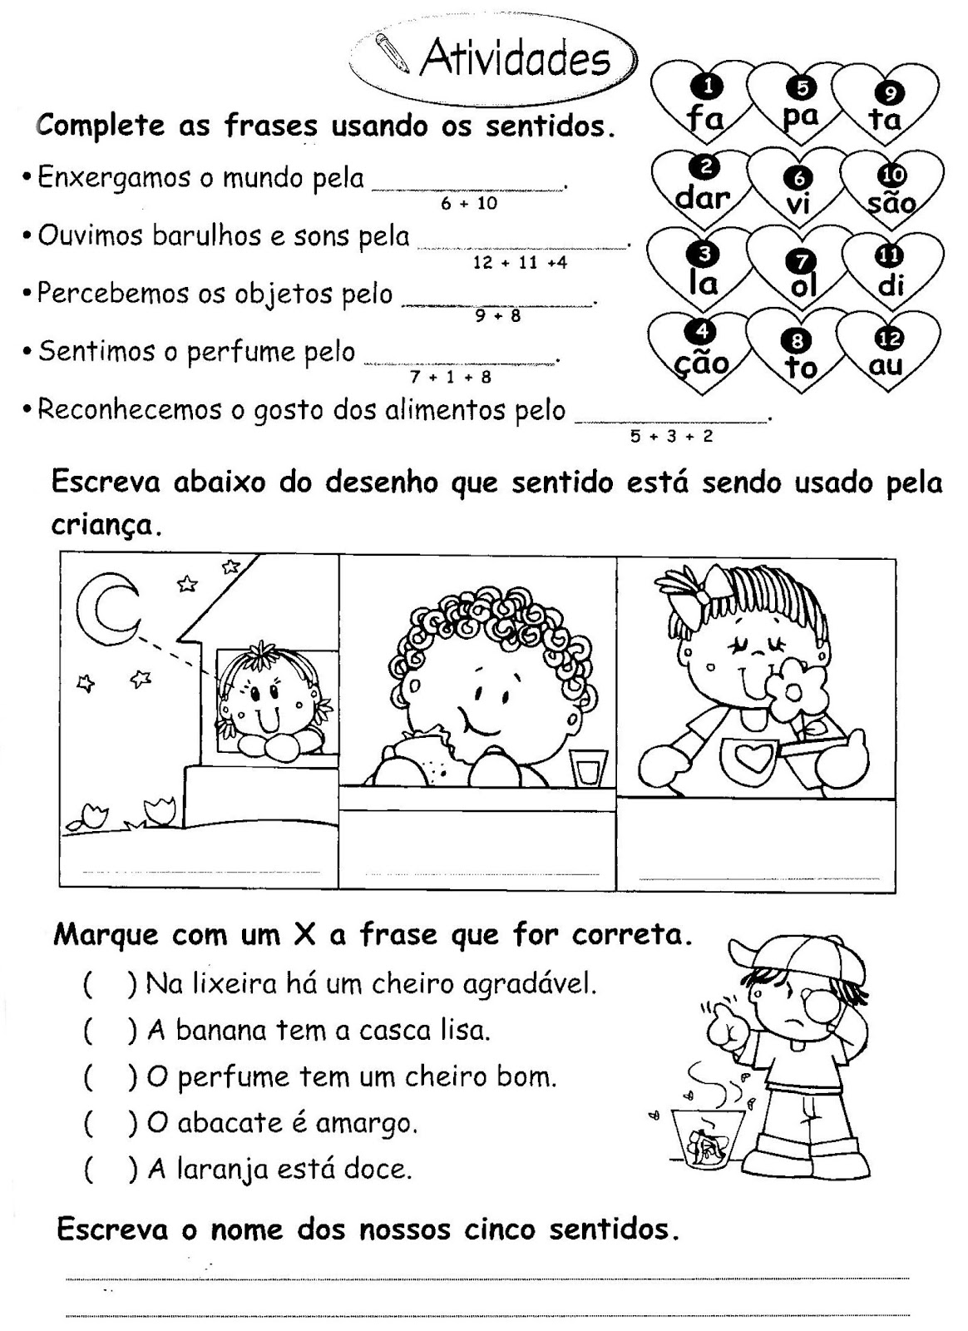
0,05 = 0,25
0,01 = 0,06
0,05 = 0,15
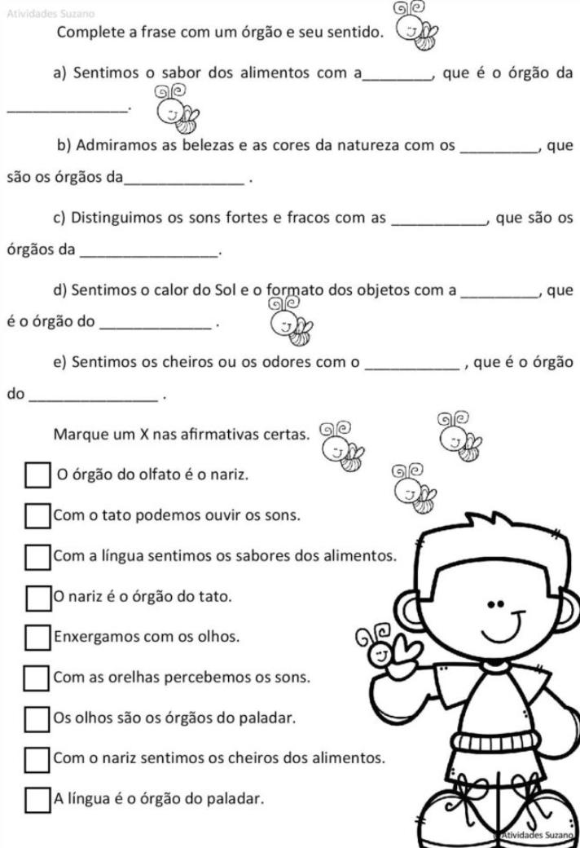
0,01 = 0,09
0,05 = 0,5

Se Cuidem! Com carinho tia Elisângela e tia Alexandra!
Centro Educacional Brasil Portugal
Teacher: Márcia Cristine | Subject: English | Class:2º ano
Name:
